**Team MEMBER ( happycoder TEAM )**

**20140073이태균 ( 컴퓨터공학부 )**

**20164542김선재 ( 전자전기공학부 )**

2018 December 7

|  |
| --- |
|  |
| 최종 보고서 |
|  |
| Design patterns Term project |

최종 보고서

Design patterns Term project

**목차**

개요

팀 이름

역할

원본 프로그램 소개

설계

원본 프로그램과 한계

적용한 패턴

수정한 프로그램과 장단점

결론

테스트 케이스

프로그램 사진

맺음말

# 개요

**팀 이름**

팀 이름은 HAPPYCODER 이다.

**역할**

1. 이태균

* Factory method 패턴 적용
* State 패턴 적용
* Command 패턴 적용
* 프레젠테이션

2. 김선재

* Singleton 패턴 적용
* Template Method 패턴 적용
* 레포트

**원본 프로그램 소개**

**라이프게임 (Game of Life)** : 영국의 수학자 존 호턴 코웨이가 고안해낸 세포 자동자의 일종이다. 무한히 많은 사각형(세포)으로 이루어진 격자 위에서, 각 세포들은 '죽음'과 '삶' 둘 중 하나의 상태를 가진다. 현재 세대의 세포들의 상태가 다음 세대의 세포의 상태를 결정한다.

* 죽은 세포의 이웃 중 세 개가 살아 있다면, 그 세포는 살아난다.
* 살아 있는 세포의 이웃 중 두 개 또는 세 개가 살아 있으면, 그 세포는 살아남는다. 그렇지 않다면 죽어버린다.

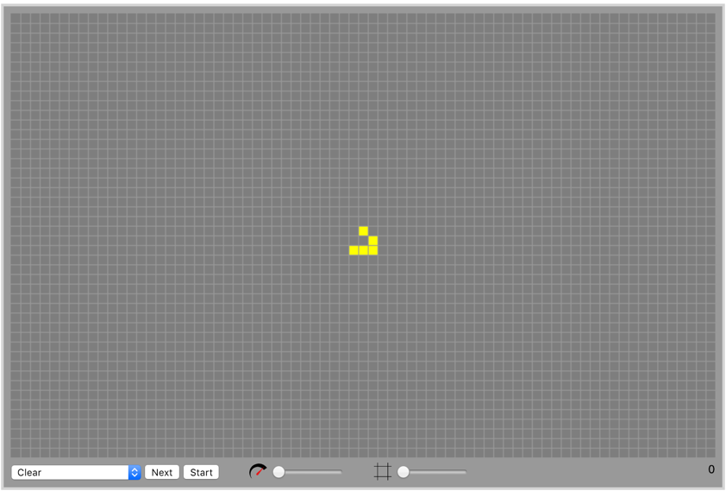

< Fig 1. 살아 있는 세포와 죽어있는 세포들,

현재의 상태가 다음 세대의 상태를 결정한다 >

Github 오픈소스[1]의 첫 커밋이 프로젝트 주제다. 대부분의 소스코드가 각각 하나의 클래스로 하드코딩 되어있다. 변화할 가능성이 높은 코드를 선별하여 디자인 패턴을 적용했다. 다음 목차에서 그것들을 설명한다.

**Original code**: https://github.com/edwinm/Game-of-Life-in-Java/tree/710e8018729e764f7390fd5f8ba0e35b18e21865

# 설계

**원본 프로그램과 한계**

원본 프로그램의 소스 코드는 gameoflife 패키지와 util 패키지로 분리된다. 애플릿 클래스로 UI를 구성하는 객체와 내부 로직을 책임지는 객체는 gameoflife 패키지 안에 있다. 리소스와 대화상자, 유틸리티성 객체는 util 패키지 안에 있다. 패턴을 적용할 패키지는 gameoflife 패키지다. util 패키지는 일회성 객체들로 구성되기 때문에, 패턴 적용 대상에서 제외했다.

기존 프로그램의 UML 다이어그램과 패턴을 적용할 주요 클래스는 다음과 같다.

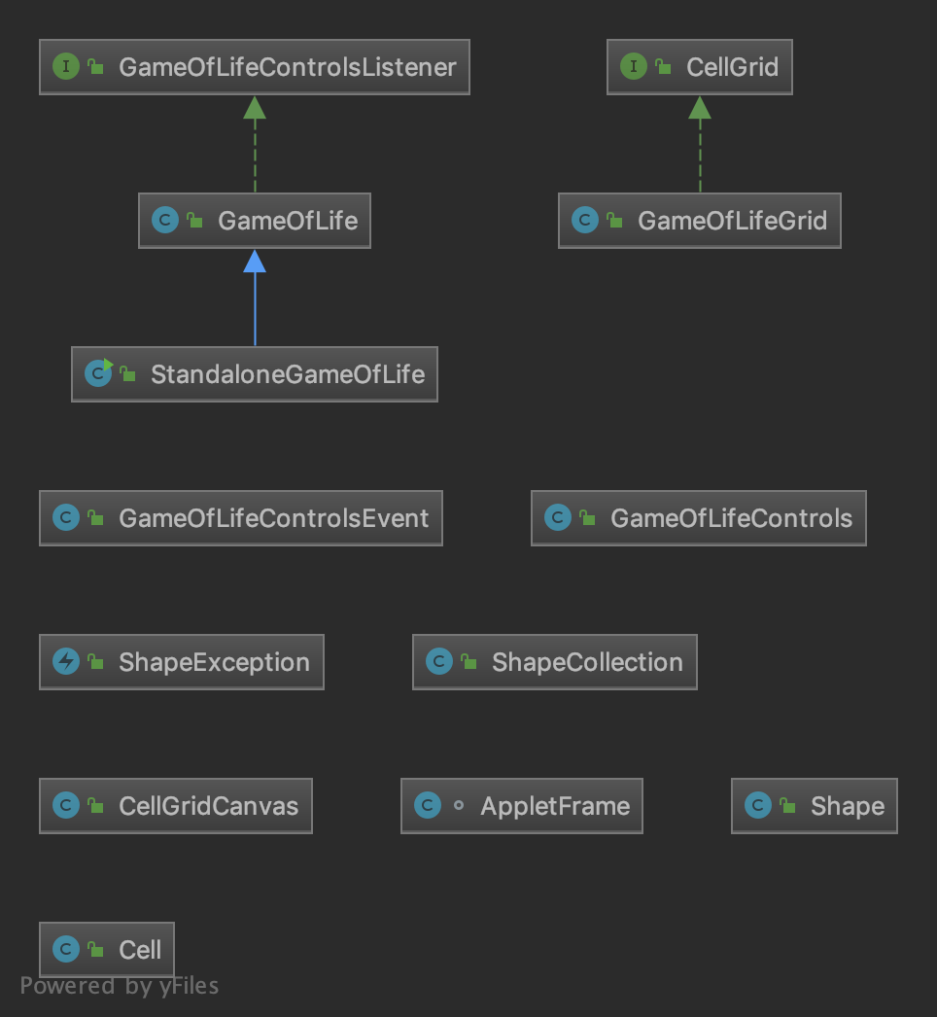

|  |  |  |
| --- | --- | --- |
|  | 클래스 명 | 설명 |
| 1 | GameOfLife | 프로그램 UI와 UI 로직 담당 |
| 2 | GameOfLifeGrid | 라이프게임의 규칙 로직 담당 |
| 3 | ShapeCollection | 특정 모양(Shape)의 세포 생성 담당 |
| 4 | CellGridCanvas | 저장된 세포들을 사각형 격자로 표시 담당 |

< Fig 2. 원본 프로그램 UML과 주요 클래스 >

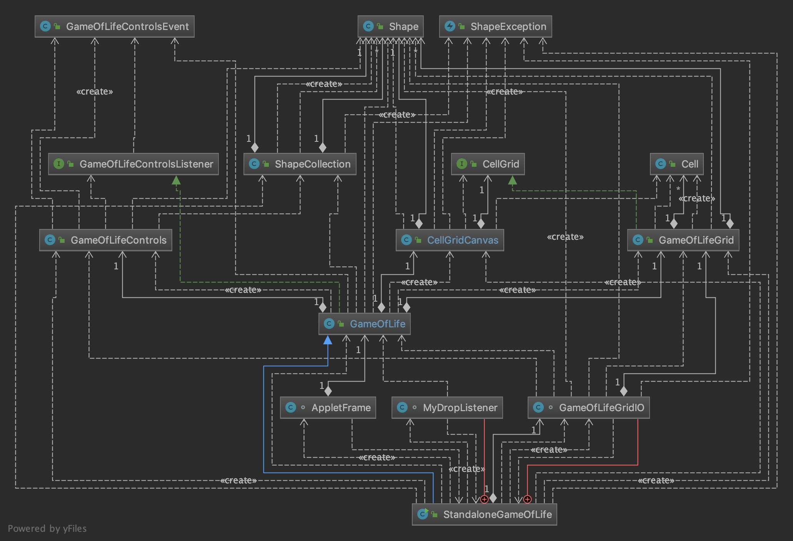

< Fig 3. 원본 프로그램 의존성 관계 >

위 그림은 원본 프로그램의 의존성 관계를 도식한 것이다. 패턴을 적용할 클래스는 위 그림과 같이 주요 기능이면서 의존성이 강한 클래스를 선정했다. 다이어그램에서 보이는 의존성 문제와 개방-폐쇄 원칙(OCP)에 위반하는 한계점은 다음과 같다.

1. **Shape 클래스의 의존성**

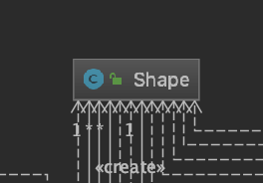

< Fig 4. Shape 클래스의 의존성 >

원본 프로그램에서 세포의 모양을 저장하는 Shape 클래스의 의존성이 강하다. 즉 이는 Shape 클래스를 수정할 시, 변경해야 할 다른 클래스도 많다는 뜻이다. 이러한 의존성을 줄여주는 디자인 패턴을 적용할 필요가 있다.

**2. CellGridCanvas의 중복 생성으로 인한 잠재적 오류**

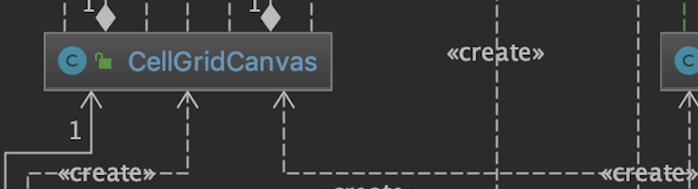

< Fig 5. CellGridCanvas 클래스의 중복 생성 잠재적 오류 >

좌측 하단과 우측 하단에서 *create* 문구를 확인할 수 있다. 이는 그 클래스에서 CellGridCanvas 클래스를 new 연산자로 생성한다는 뜻이다. *create* 문구과 여러 클래스에서 발생한다. 따라서, 중복 생성 오류가 발생할 가능성이 큰 것으로 추정했다.

**3. ShapeCollection 클래스의 하드코딩**

ShapeCollection 클래스는 특정한 세포 형태를 미리 저장하고 그것들을 내보내주는 클래스다. 의존성이 강한 Shape 클래스를 구성요소로 가진다. Shape 클래스의 의존성을 줄이기 위해, 별도의 생성을 담당하는 추가적인 기능이 필요해보인다.

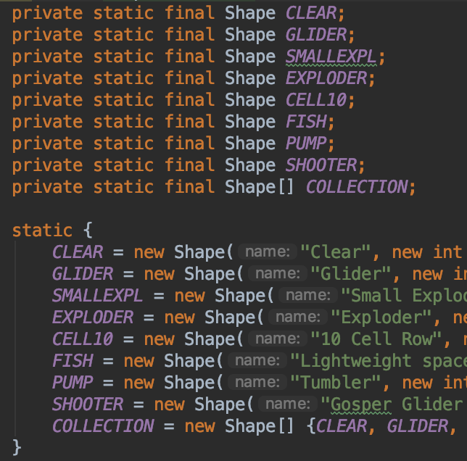

< Fig 6. 하드 코딩된 원본 소스 >

**4. 많은 분기문으로 되어있는 UI 로직, GameOfLifeControls 클래스**

GameOfLifeControls 는 프로그램 UI 컨트롤의 로직을 담당한다. GameOfLife 클래스에서 구성요소를 가진다. UI 컨트롤의 상태에 따라 행동이 달라진다. 기존 프로젝트에서는 이를 다음과 같이 분기문들로 처리한다.

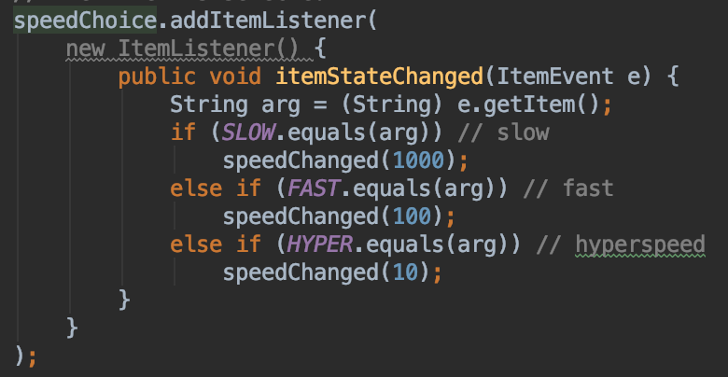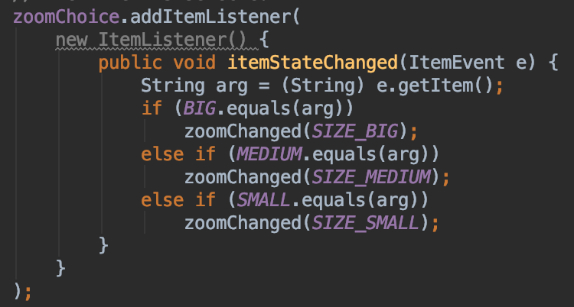

< Fig 7. 분기문들로 처리된 UI 로직 >

UI 컨트롤의 상태가 달라질 때, 위와 같은 분기문들의 변경은 불가피하다. 분기문을 지양하여 UI 로직은 변경할 필요가 없게할 필요가 있다.

전체적으로 클래스 수가 적고, 한 개의 클래스에 기능들이 하드코딩돼있다. 그 기능들은 충분히 확장할 것으로 예상된다. 따라서 디자인 패턴을 적용하여 변화를 대비해야 한다.

**적용한 패턴**

**1. Singleton 패턴**

Singleton 패턴은 시스템 상에 오직 하나의 객체만 메모리에 남도록 강제한다. 다음의 경우에 이 패턴을 적용하면 유용하다.

1. 정확히 하나의 인스턴스가 필요할 때
2. 객체에 접근할 때마다 통제가 필요할 때

GameOfLife 프로젝트는 1번의 경우다. CellGridCanvas 객체는 많은 사각형 격자를 만들고 살아있는 세포의 모양대로 화면에 그려준다. 그래픽 작업이 필요한 무거운 객체이므로 다시 생성되지 않도록 메모리를 효율적으로 관리해 줄 필요가 있다.

또한 CellGridCanvas 객체는 미리 설정한 속성의 값으로 초기화한다. 초기화 후에 실수로 다른 파라미터 값으로의 초기화를 막기 위해, 단 한 번만 초기화를 진행할 필요가 있다.

기존 프로그램에서는 CellGridCanvas 를 new 연산자로 초기화를 진행한다. 이는 하나만 존재해야하는 CellGridCanvas 의 잠재적 오류를 예고한다.

따라서 Singleton 패턴을 적용하기 위해 다음과 같은 과정을 거쳤다.

첫 째, CellGridCanvas 클래스의 구조를 수정했다. 생성자를 private 접근으로 수정했다. 이는 new 연산자를 통한 생성을 막는다. 앞서 말한 잠재적 오류를 방지한다.

**[ 변경 전 소스 - CellGridCanvas.java ]**



**[ 변경 후 소스 - CellGridCanvas.java ]**



둘 째, 자기 자신을 담는 static 멤버 변수를 갖도록 수정했다. CellGridCanvas 클래스 안에서만 호출할 수 있게 접근 권한은 private 이다. 처음으로 생성 호출을 받았을 때, 값을 가지기 때문에 기본 초깃값은 null 값이다.

**[ 변경 후 소스 - CellGridCanvas.java ]**

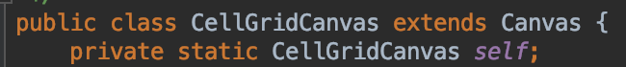

셋 째, 외부 객체에게 자신의 인스턴스를 넘겨 줄 public 접근의 함수를 추가했다. 함수의 이름은 getInstance(CellGrid, int) 이다. 생성자가 없기에, 외부에선 객체를 직접 생성할 수 없다. 따라서 static 접근자를 추가해 클래스를 통해 함수에 접근할 수 있다.

**[ 변경 전 소스 - GameOfLife.java ]**

gameOfLifeCanvas = new CellGridCanvas(gameOfLifeGrid, cellSize);

**[ 변경 후 소스 - CellGridCanvas.java ]**

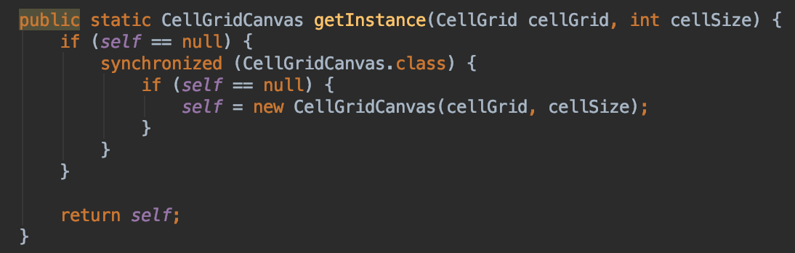

gameOfLifeCanvas = CellGridCanvas.**getInstance**(gameOfLifeGrid, cellSize);

눈 여겨 볼 점은 synchronized 접근 제어다. 이는 쓰레드 환경에서 동시에 객체를 생성하는 코드 블록에 진입할 때, 한 쓰레드만 접근하고 다른 쓰레드는 대기하도록 해준다. 그러나 한 쓰레드가 접근한 다음, 다른 쓰레드가 곧 바로 진입해도 중복 생성을 할 우려가 있다. 따라서, synchronized 블록에 접근할 때에도 마찬가지로 이미 생성했는지 다시 한 번 검사한다. 이를 Double checked locking 이라 한다. 쓰레드 환경에서 메모리 낭비 없이 올바르게 Singleton 객체를 생성케 해준다.

**2. Template Method 패턴**

Template Method 패턴은 알고리즘을 유연하게 적용케 해준다. 알고리즘을 단계별로 추상화시키고 그것들의 구현은 다른 객체에게 위임한다. 다음의 경우에 이 패턴을 적용하면 유용하다.

1. 알고리즘의 추상화가 필요할 때
2. 자식클래스의 공통 행동을 하나로 묶어주는 객체가 필요할 때
3. 대부분 또는 모든 클래스가 한 행동을 구현하는 것이 필요할 때

본 프로젝트의 경우 1번의 경우다. 알고리즘이 복잡하고 규칙이 변경될 가능성이 크기 때문에, 하나의 알고리즘을 추상화할 필요가 있다.

GameOfLifeGrid 객체는 현재 세대 세포들의 상태로부터 다음 세대 세포들의 상태를 결정해준다. 특정 알고리즘에 따라 세포들의 생사를 결정한다. 한 메소드에 여러 로직이 다음과 같이 하드코딩돼있다.

**[ 변경 전 소스 - GameOfLifeGrid.java ]**

public synchronized void next() {

// Reset Cells

...

// Add neighbours

....

// Bury the dead

....

// Bring out new borns

....

}

구현 코드를 분리시키고 변경에 유연해지기 위해 각 규칙을 추상화시킬 필요가 있다. 인터페이스로 규칙을 추상화시켜 분리시켰다. 상세한 규칙 로직은, 이 인터페이스를 구현하는 클래스에게 책임을 위임시킨다. 다음과 같이 규칙 알고리즘을 추상화 시켰다.

1. resetCells(Enumeration<Cell>) : 기존 세포들 초기화
2. addNeighbours(Enumeration<Cell>) : 이웃 추가
3. buryDeads(Enumeration<Cell>) : 세포의 죽음 결정
4. newBorns(Enumeration<Cell>) : 세포의 탄생 결정

각 규칙에 Cell 들의 Iterator 을 담고있는 Enumeration 객체로, 각 Cell 의 생사를 변경시킨다. 그리고 위 규칙들을 일련의 알고리즘으로 추상화 시킨 메소드가 checkRules(Hashtable<Cell, Cell>, Hashtable<Cell, Cell>) 이다. 현재 Cell의 정보를 담는 Hashtable과 다음 Cell의 정보를 담게 될 Hashtable 을 파라미터로 받는다. 모든 규칙이 적용된, 다음 Cell들의 정보로 갱신된다.

기존 프로젝트에 한 번에 구현되어 있는 알고리즘을 아래 소스와 같이 추상화했다.

**[ 변경 후 소스 - GameOfLifeRule.java ]**

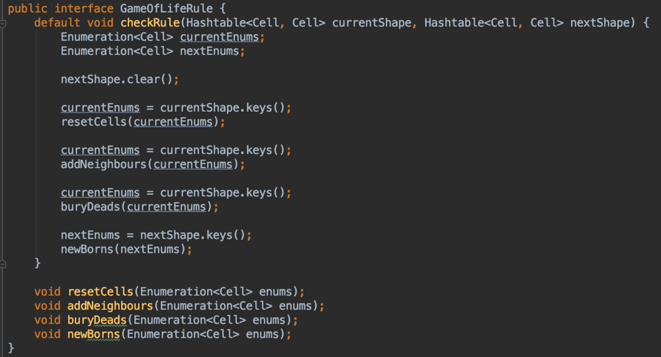

**[ 변경 후 소스 - GameOfLifeGrid.java implements GameOfLifeRule ]**

public syncronized void **clear**() { ... }

public syncronized void **addNeighbours**() { ... }

public syncronized void **buryDeads**() { ... }

public syncronized void **newBorns**() { ... }

**checkRule**(currentShape, nextShape);

추상 클래스가 아닌 인터페이스로 템플릿 메소드 패턴을 구현한 이유는 다음과 같다.

첫 째, default 키워드는 Java 8에 공개됐다. Interface 에도 메소드를 구현할 수 있다. 구현 클래스에서 구현된 메소드를 호출할 수 있다. 인터페이스가 변경될 시, 인터페이스를 구현하는 모든 클래스를 변경해야 하는 기존 문제점을 해결한 키워드다.

둘 째, 추상 클래스로 상속받을 시, 이후에 다른 규칙 로직이 추가됐을 때 확장이 용이하지 않다. 다른 구현 로직 클래스를 상속받은 또 다른 GameOfLifeGrid.java 클래스를 구현해야 한다. 따라서 다른 로직 클래스의 상속이 아닌 인터페이스를 활용함으로써, 새 GameOfLifeGrid 클래스를 만들 필요를 제거했다.

**3. Factory Method 패턴**

앞서 설명했듯이, 원본 프로그램에는 Shape 클래스의 의존성이 컸다. 이 의존성을 줄여주기 위해 Shape 클래스를 추상 클래스로 수정했다. 그리고 하드코딩된 Shape 제공 로직을 Factory method 패턴으로 관리한다.

Shape 를 abstract class 로 만들고, 이를 Shapecell 이라는 concrete class 로 만들어 구현한다. 이는 shapeCollection 이라는 Factory 를 이용하여 생성되고, 생성되는 Method 는 static으로 선언한다(getShapeByName) .

또한, 원본 코드에서는 상대적으로 큰 shape object 를 전부 새로 생성하여 static 선언 뒤 사용하여 memory 사용량이 높았으나,, shape object 를 name, array 두개로 구성된 Shapeofyou object로 구성하여, static 을 사용하여 shared memory 의 이점을 누리고, 새로운 shape 를 적용할 시, interface 변화 없이 Shapeofyou object 추가로 쉽게 shape를 추가할 수 있게 된다. getShapeByName Method 에서는 new 를 통해 ShapeCell instance 를 생성하나,shape 가 바뀔시, reference 가 사라지도록 설계하여 GC 에 의해 memory reclaim 으로 정리된다.

ShapeCollection 등 여러 class name 은 코드 수정을 최소화 하고자 변경하지 않았다.

**[ 변경 전 소스 - Shape.java ]**

public class Shape { ... }

**[ 변경 전 소스 - ShapeCollection.java ]**

Public class Shapecollection{ ... } // shape 를 관리하는 class

public static Shape getShapeByName( String name )

// 이 method 에서 shape String 을 반환한다.

**[ 변경 후 소스 - Shape.java ]**

public abstract class Shape { ... }

**[ 변경 후 소스 - ShapeCollection.java ]**

public static class Shapecell extends Shape { ... }

public static class Shapeofyou{…}

**[ 변경 후 소스 - GameOfLife.java ]**

ShapeCollection.getShapeByName( "Glider" )

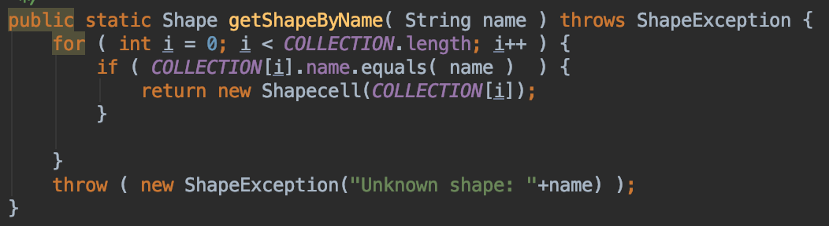

< Fig 8. ShapeCollection class의 getShapeByName >

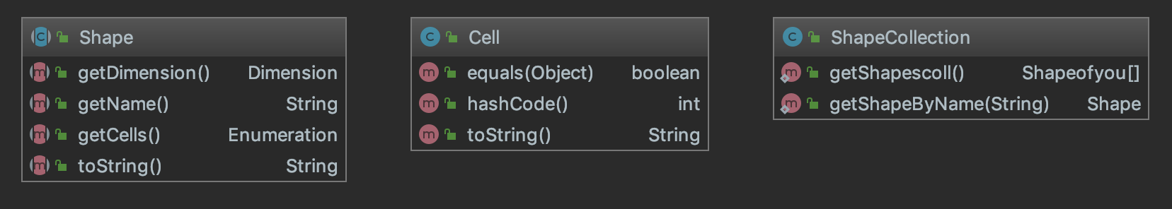

< Fig 9. ShapeCollection class diagram >

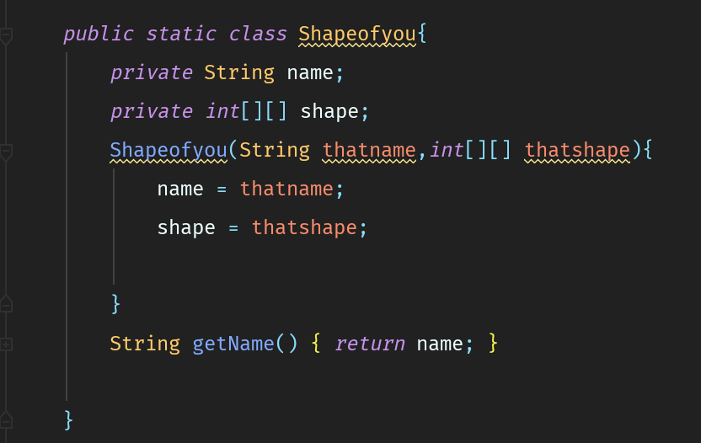

< Fig 10. Shapeofyou nested class >

**4. State 패턴**

State pattern 은 다음과 같은 상황에서 적용한다.

1. 객체의 행동이 상태에 따라 달라지고, 런타임에 행동이 바뀜.
2. 객체에 따른 다중 분기 조건 처리가 많을 때.

이 중 , Game of life 프로젝트 같은 경우에는 1번 경우에 해당한다. 게임의 start/stop 버튼에 따른 행동 변화가 있기 때문에 패턴을 적용하였다.

기본적으로 프로그램은 버튼을 눌러야 start state 에 진입하고, 초기 시작시에는 stop state에 있다. start state 없이는 next를 통해 다음 세대를 확인하며, start 버튼을 누를 경우 일정 속도로 자동으로 세대를 증가시켜준다. 위 두 상태를 관리하고 각기 다른 로직 구현을 위해 State 패턴을 적용했다.

기존 프로그램은 startStopButtonClicked (GameOfLife.java) 를 통해 state 를 관리하며, stop(), start2() method 를 통해 game state 를 관리한다.

이를 GameOfLifeStates interface 를 선언한 뒤, startState, stopState 두 concrete subclass 들이 구현하여 state를 구성한다. 그 후 startStopContext 가 doAction() method 를 통해 state 를 변경한다.

doAction은 context 를 통해 controls를 받아 현재 state에 대한method를 실행한 뒤 setState()를 통해 다음 state로 이전한다.

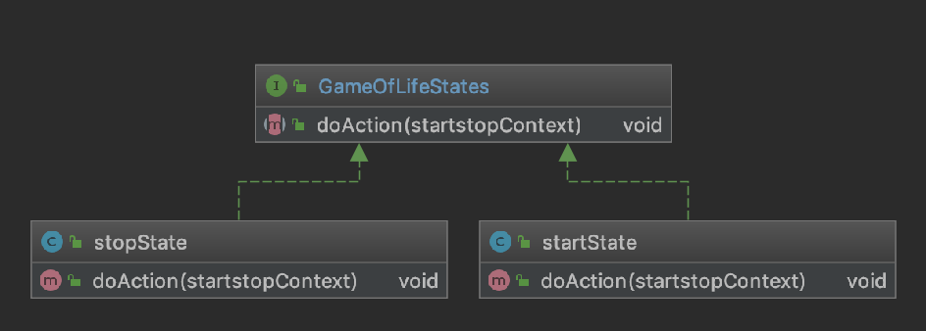

< Fig 11. State 패턴 다이어그램 >

기존 코드와 변경된 코드는 다음과 같다.

**[ 변경 전 소스 - GameOfLife.java ]**

public void startStopButtonClicked(GameOfLifeControlsEvent e) { ... }.

**[ 변경 후 소스 – startstopContext.java ]**

public class startstopContext { ... }

**[ 변경 후 소스 – GameOfLifeStates.java ]**

public interface GameOfLifeStates

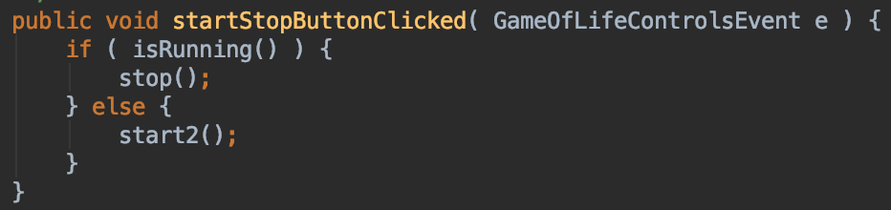

< Fig 12. 상태 관리가 하드 코딩된, 변경 전 소스 >

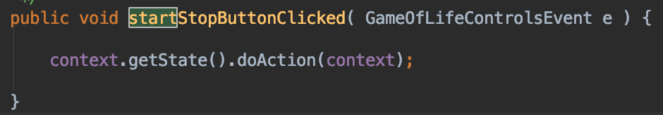

< Fig 13. State 패턴이 적용된, 변경 후 소스 >

**5. Command 패턴**

Game of life 에서는 cell이 진화하는 속도와 진화 과정을 보여주는 디스플레이의 크기를 조절할 수 있다. 이는 GameOfLifeControls 의 listener 를 통하여 GameOfLife class의 speedChanged, zoomChanged 를 통하여 속도와 크기를 바꾸게 된다.

기존 프로젝트에서는 이를 if-else 의 다중 분기로 구현하였다. 또한, 속도와 크기를 final static 형식으로 GameOfLifeControls class 에 구현되어있다.

이런 구현체를 Command pattern 을 통해 refactoring 하여 요구사항을 객체로 캡슐화한다.

GameOfLifeCommand 인터페이스를 만들고,이를 구현한다. Speed, zoom command 를 concrete class 로 구현하고, 이를 GameOfLifeScrollboxControl.java 라는 Receiver 를 통해 speed,zoom 을 설정한다.

1. Client: GameOfLifeCommand class
2. Invoker GameOfLifeScrollboxControl class
3. Receiver SpeedCommand/zoomCommand class
4. Command commandpkg/GameOfLifeCommand interface

Command 패턴의 다이어그램은 다음과 같다.

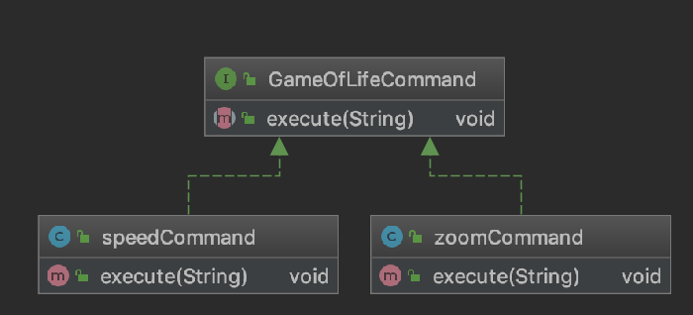

< Fig 14. Command 패턴 다이어그램 >

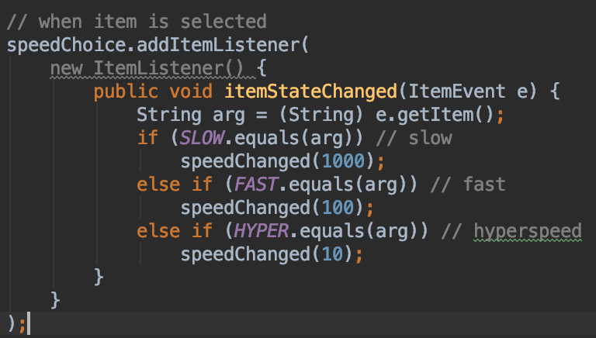

< Fig 15. 하드코딩된, 속도 조절 소스 - GameOfLifeScrollboxControl.java >

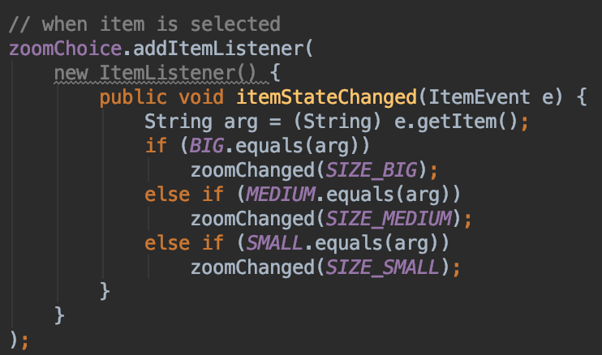

< Fig 16. 하드코딩된, 격자 크기 조절 소스 - GameOfLifeScrollboxControl.java >

if ~ else 구문으로 메소드를 호출하고 있다. 이는 후에 변경될 가능성이 매우 크고 실수할 여지가 큰 소스다. Command 패턴을 적용한 소스 코드는 다음과 같다.

**[ 변경 후 소스 - GameOfLifeScrollboxControl.java ]**

String arg = (String) e.getItem();

scControl.speedCommand(arg);

String arg = (String) e.getItem();

scControl.zoomCommand(arg);

**수정한 프로그램과 장단점**

패턴을 적용한 프로그램의 UML 다이어그램과 의존성 관계는 다음과 같다.

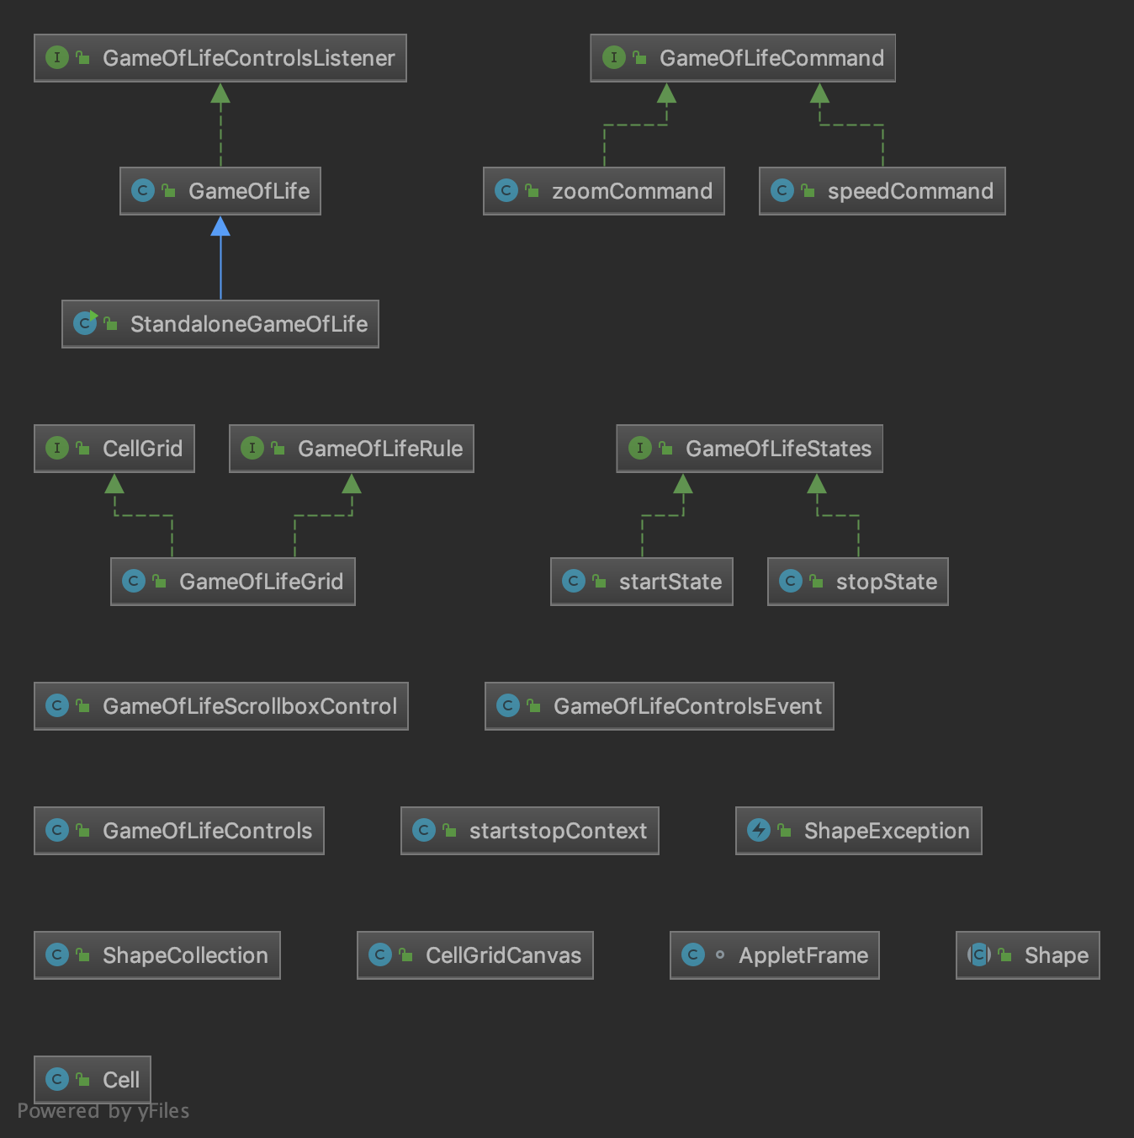

< Fig 17. 수정 프로그램 UML >

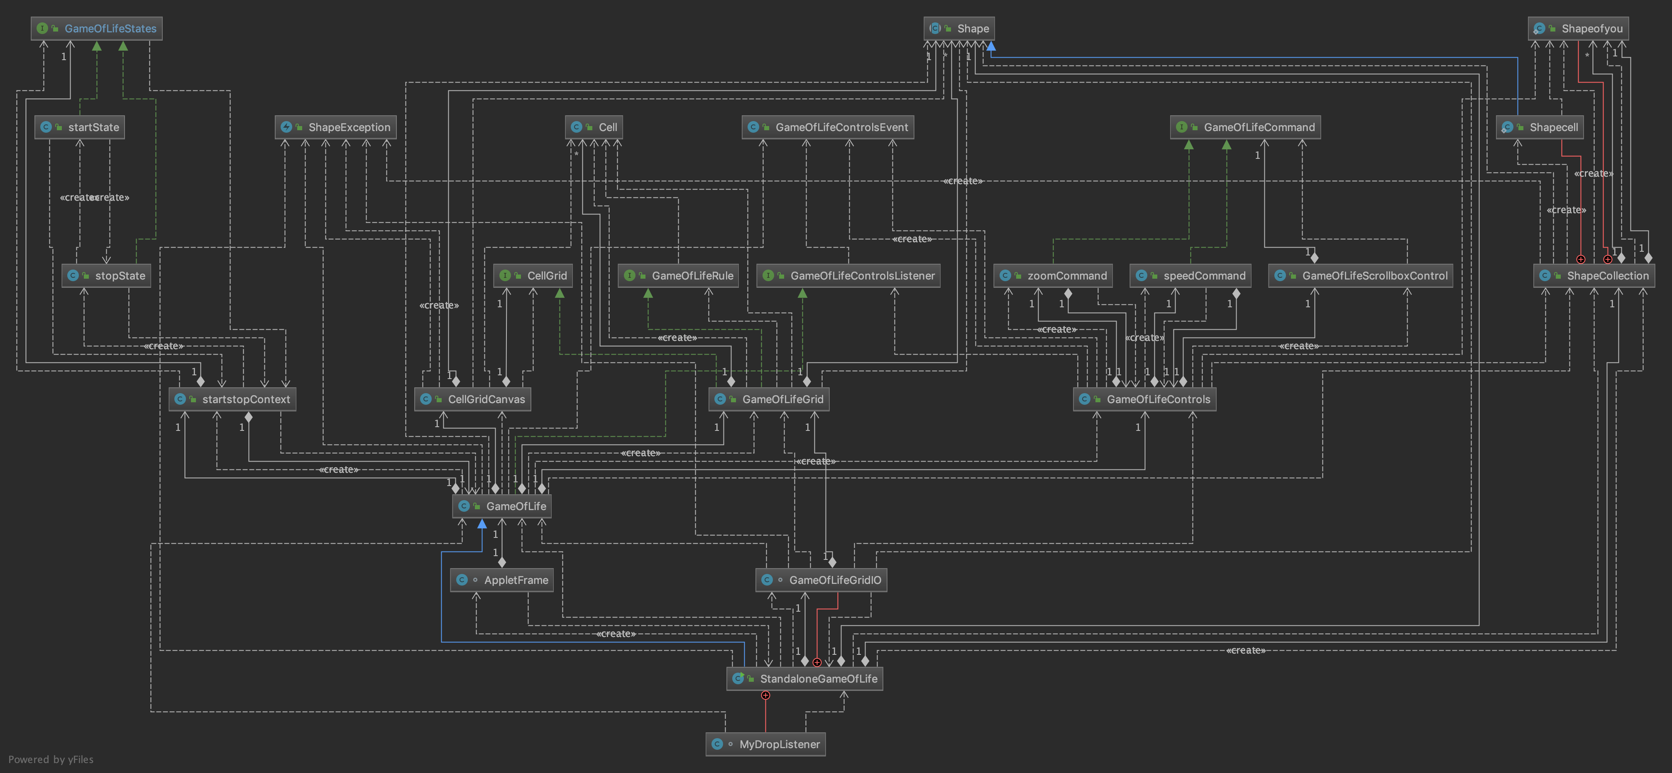

< Fig 18. 수정 프로그램 의존성 관계 >

처음에 제기한 의존성 문제를 해소했다. Shape 클래스를 의존하는 클래스가 줄은 것을 다음과 같이 확인할 수 있다.

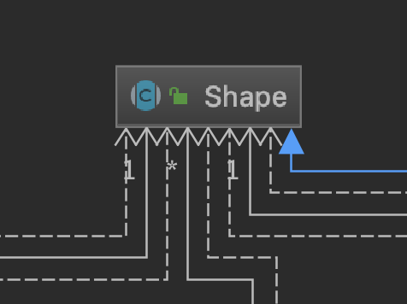

< Fig 19. 변경 후 Shape 클래스의 의존성 >



< Fig 20. 변경 전 Shape 클래스의 의존성 >

원본 프로그램에 비해 클래스 수가 늘어난 것을 확인할 수 있다. 로직을 분리하는 패턴을 적용하여, 하나에 있던 여러 개의 책임을 분산시켰다. 그럼으로써, 객체 간의 결합도를 낮추고 확장에 열려있는 클래스 구조로 개선했다. 수정 프로그램의 장점과 단점은 다음과 같이 정리할 수 있다.

< 장점 >

1. 로직 코드 분리하여 결합도 낮춤
2. 확장에 용이(speed,zoom, cell shape)

< 단점 >

1. 관리해야 할 패키지 및 클래스가 많아짐(state,command pattern 적용)

**결론**

**테스트 케이스**

1. 싱글톤 객체 주소 비교

싱글톤 패턴으로 생성한 객체들이 서로 같은 주소를 가리키고 있는지 확인하는 케이스다. 테스트 코드와 결과는 다음과 같다.

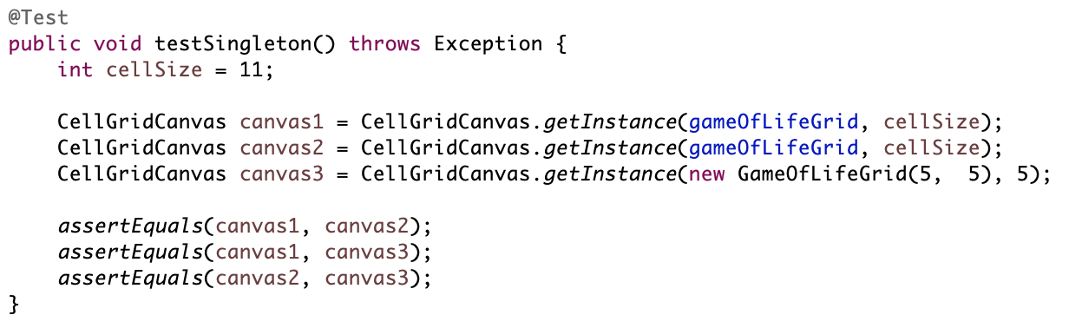

< Fig 21. 싱글톤 패턴 테스트 코드 >

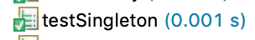

< Fig 22. 싱글톤 패턴 테스트 결과 >

2. 팩토리로 생성된 객체 정상 생성 확인

팩토리 패턴으로 생성한 객체가, 정상 데이터를 갖고 있는지 확인하는 케이스다. 테스트 코드 일부와 결과는 다음과 같다.

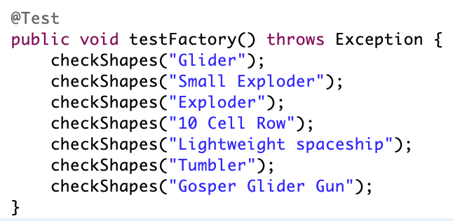

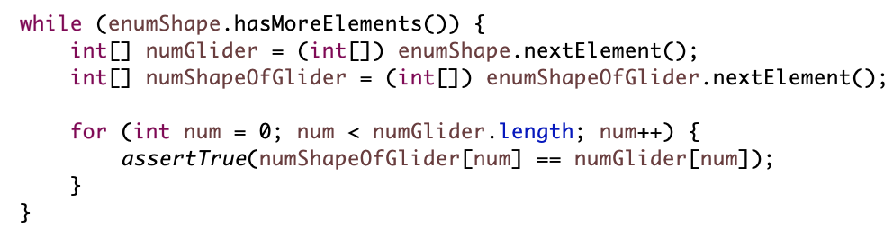

< Fig 23. 팩토리 패턴 테스트 코드 및 결과 >

**프로그램 사진**



< Fig 24. 실행 결과-stop state >

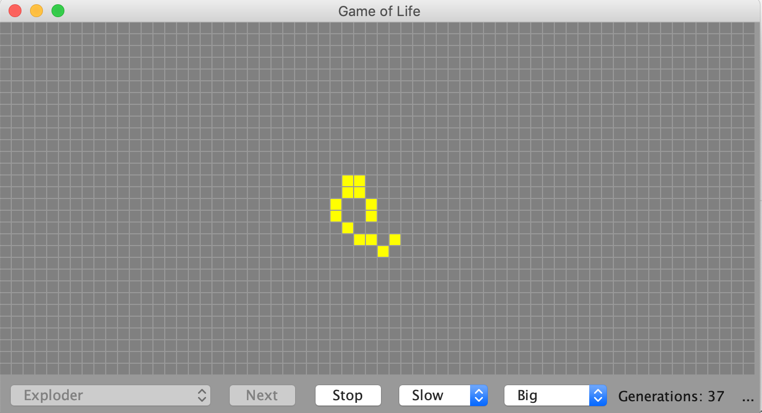

< Fig 25. 실행 결과-start state >



< Fig 26. start 상황 >



< Fig 27. stop 상황 >

  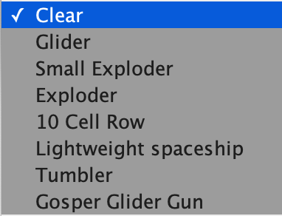

< Fig 28. speed, zoom shape scrollbox >

**맺음말**

설계패턴 팀 프로젝트 동안 GameOfLife 오픈소스로부터, 디자인 패턴을 적용해 확장을 용이하게 수정하였다. 최소 다섯 개의 패턴만으로도 프로젝트의 유지보수가 훨씬 편하다는 것을 느꼈다. 앞으로 많은 프로젝트를 진행할 때, 기존 소스 코드의 장단점과 디자인 패턴을 적용한 코드의 장단점을 비교하여 보다 품질 높은 코드를 보장할 것이다.

1. 주소 : https://github.com/edwinm/Game-of-Life-in-Java/tree/710e8018729e764f7390fd5f8ba0e35b18e21865